SENİR İLKOKULU
BESLENME DOSTU OKUL PROGRAMI EĞİTİM VE ÖĞRETİM YILI SONU
ETKİNLİKLERİ İZLEME VE DEĞERLENDİRME RAPORU

LİNK:
AYLAR/  BELİRLİ GÜN VE HAFTALAR | YAPILACAK ÇALIŞMALAR | KATILIMCILAR | ETKİNLİĞİN  GERÇEKLEŞME  DURUMU | ETKİNLİĞİN KISA ÖZETİ
EYLÜL  27 Eylül ‘Dünya Okul Sütü Günü’ | Sağlıklı beslenme ve hareketli yaşam ekibinin oluşturulması | Okul idaresi | Yapıldı. | Ekipler oluşturuldu.
 | Beslenme dostu okul yıllık çalışma planının hazırlanması/güncellenmesi | Sağlıklı beslenme ve hareketli yaşam ekibi | Yapıldı. | Yıllık plan hazırlandı.
 | Beslenme dostu okul bilgilendirme panosunun oluşturulması | Sağlıklı beslenme ve hareketli yaşam ekibi, öğrenciler | Yapıldı. | 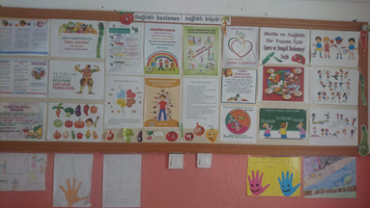
 | Fastfood ve abur cubur hakkında öğrencilere yönelik bilgilendirme çalışmaları | Sağlıklı beslenme ve hareketli yaşam ekibi | Yapıldı. | 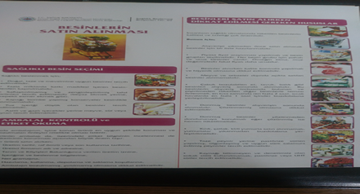
 | Veli bilgilendirme toplantılarının düzenlenmesi ve bu toplantılarda program kapsamında yürütülen çalışmalar hakkında bilgilendirme yapılması | Okul idaresi ve öğretmenler | Yapıldı. | Veli toplantıları düzenlendi.
EKİM  3-4 Ekim ‘Dünya Yürüyüş Günü’  15 Ekim ‘Dünya El Yıkama Günü’  16 Ekim ‘’Dünya Gıda Günü’’ | Hijyen kurallarının okul beslenme panosu ve sınıf panolarında duyurulması | Sağlıklı beslenme ve hareketli yaşam ekibi | Yapıldı. | Okul beslenme panosunda Hijyen kuralları hakkında bilgilendirme çalışmaları yapıldı.
 | Okuldaki tüm öğrencilerin boy ve kilolarının tespit edilmesi | Sınıf öğretmenleri tarafından | Yapıldı. | Okuldaki tüm öğrencilerin boy-kiloları tespit edildi.
 | Meyve ve süt günleri düzenlenmesi | Sağlıklı beslenme ve hareketli yaşam ekibi, okul idaresi | Yapıldı. | 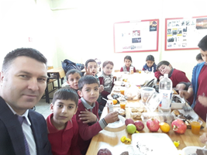
 | Öğrencilere doğru beslenme için neler yapabileceklerini etkinliklerle anlatılması (cd, resim, hikâye, drama v.b.) | Sınıf öğretmenleri | Yapıldı. | 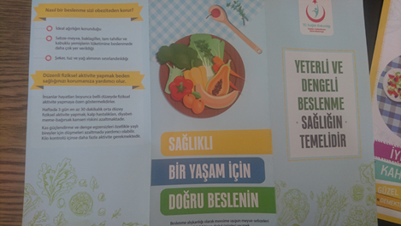
 | Belirli gün ve haftaların okul bünyesinde etkin bir şekilde kutlanması ve bu kapsamdaki çalışmaların okul panosunda sergilenmesi | Öğretmen ve öğrenciler | Yapıldı. | 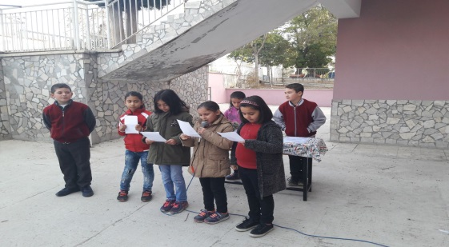
 | Okuldaki tüm öğrencilerin boy, kilo ölçümlerinin yapılarak beden kitle indekslerinin hesaplanması ve istatistiklerinin tutulması. Yapılan ölçümler sonucunda risk grubundaki (zayıf, şişman) öğrencilerin velileri ile görüşülerek aile hekimlerine yönlendirilmeleri | Okul idaresi ve sınıf öğretmenleri | Yapıldı. | Okuldaki tüm öğrencilerin vücut kitle endeksleri hesaplandı ve risk görülen öğrencilerin velilerine bilgi verildi.
KASIM  14 Kasım ‘’Dünya Diyabet Günü’’  18-24 Kasım ‘’Ağız ve Diş Sağlığı Haftası’’  20 Kasım ‘’Çocuk Hakları Günü’ | Çocuklarda diyabet konulu bilgilendirme çalışmalarının yapılması | Okul idaresi ve sınıf öğretmenleri | Yapıldı. | Öğrencileri toplum sağlığı personeli tarafından diyabet eğitimi verildi ve okulda şiir ve resim yarışması düzenlendi.  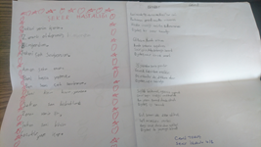
 | Belirli gün ve haftaların okul bünyesinde etkin bir şekilde kutlanması ve bu kapsamdaki çalışmaların okul panosunda sergilenmesi | Öğretmen ve öğrenciler | Yapıldı. | 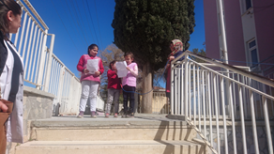
 | Öğrenci, veli ve okul çalışanlarına yönelik sağlık, sağlıklı beslenme ve hareketli yaşam konularında eğitim verilmesi | Sağlıklı beslenme ve hareketli yaşam ekibi | Yapıldı. | 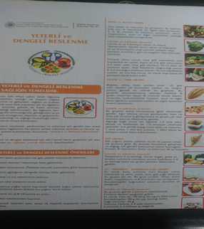
ARALIK  12-18 Aralık Yerli Malı Haftası | 12-18 Aralık Yerli Malı Haftasının okul bünyesinde etkin bir şekilde kutlanması | Sağlıklı beslenme ve hareketli yaşam ekibi ve sınıf öğretmenleri | Yapıldı. | 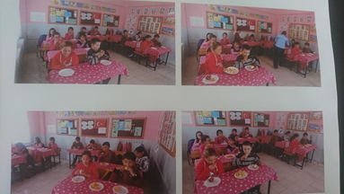
 | Tükettiğimiz hazır içecekler hakkında öğrencilere yönelik bilgilendirme çalışmaları | Sağlıklı beslenme ve hareketli yaşam ekibi | Yapıldı. | Hazır içecekler ve içlerindeki şeker oranları ve zararları hakkında bilgilendirme çalışmaları yapıldı.
 | Ağız ve diş sağlığı konusunda eğitim verilmesi | Sınıf öğretmenleri | Yapıldı. | Sağlık personelleri tarafından okulumuzda diş taramaları yapıldı.
 | Meyve ve süt günleri düzenlenmesi | Sağlıklı beslenme ve hareketli yaşam ekibi, okul idaresi | Yapıldı. | 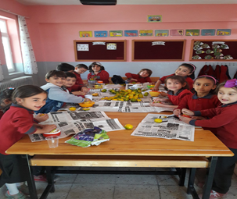
OCAK | TBM (Türkiye Bağımlılıkla Mücadele Eğitim Programı) kapsamında sağlıklı beslenme ve zararlı alışkanlıklardan uzak durma konularında etkinlik ve bilgilendirme çalışmaları düzenlemek | Sağlıklı beslenme ve hareketli yaşam ekibi | Yapıldı. | 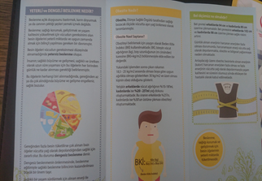
 | Fastfood hakkında bilgilendirme | Sınıf öğretmenleri | Yapıldı. | 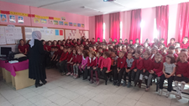
 | Öğrencilere doğru beslenme için neler yapabileceklerini etkinliklerle anlatma(resim, hikâye, cd) | Sınıf öğretmenleri | Yapıldı. | 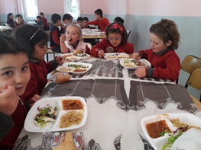
 | Sınıflar arasında sağlıklı beslenme ve hareketli yaşama teşvik edici slogan yarışması düzenlenmesi | Sağlıklı beslenme ve hareketli yaşam ekibi | Yapıldı. | Slogan yarışması düzenlendi.
 | Dönem değerlendirmesi ve raporunun hazırlanması | Sağlıklı beslenme ve hareketli yaşam ekibi | Yapıldı. | Dönem değerlendirmesi yapıldı.
ŞUBAT | Besinler ve Besin Öğeleri adlı broşürün velilere ulaştırılması. | Sağlıklı beslenme ve hareketli yaşam ekibi | Yapıldı. | Besinler ve besin öğeleri broşürleri velilere ulaştırıldı.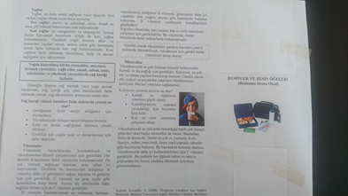
 | Ocak ayında yapılan yarışma sonucunun değerlendirilmesi ve başarı elde eden öğrencilerin ödüllendirilmesi | Sağlıklı beslenme ve hareketli yaşam ekibi ve okul idaresi | Yapıldı. | 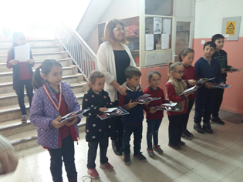
 | Tükettiğimiz hazır içecekler hakkında bilgilendirme | Sınıf öğretmenleri | Yapıldı. | Hazır içecekler ve içlerindeki şeker oranları ve zararları hakkında bilgilendirme çalışmaları yapıldı.
MART  11-17 Mart ‘’ Dünya Tuza Dikkat Haftası’’  22 Mart ‘’Dünya Su Günü’’ | Mart ayındaki belirli gün ve haftaların okul bünyesinde etkili bir şekilde kutlanması ve bu kapsamdaki çalışmaların okul panosunda sergilenmesi | Öğretmen ve öğrenciler | Yapıldı. | Belirli gün ve haftalar etkin bir şekilde kutlandı.
 | Okul bahçesinde fiziksel aktivite ve spor yapmayı sağlayacak oyun çizgilerinin boyanması | Sağlıklı beslenme ve hareketli yaşam ekibi | Yapıldı. | Fiziksel aktiviteler yapıldı ve bahçe içindeki oyun çizgileri belirginleştirildi.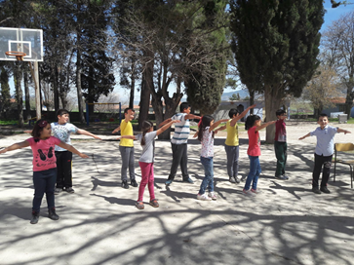
 | Öğretmenlere, velilere ve öğrencilere; sağlıklı beslenme ve hareketli yaşam bilgilendirme broşürlerinin dağıtılması | Sağlıklı beslenme ve hareketli yaşam ekibi | Yapıldı. | 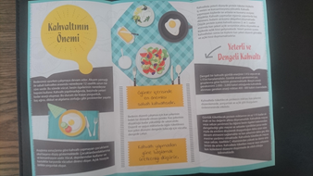
 | Sağlık için yürüyüş yapılması | Tüm sınıflar | Yapıldı. | 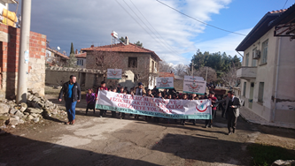
NİSAN  7 Nisan "Dünya Sağlık Günü"  7-13 Nisan ‘Dünya Sağlık Haftası’  15 Nisan  ‘Büyümenin İzlenmesi Günü’ | Sağlıklı ve dengeli beslenme konusunda öğrencilere cd izletilmesi, seminer verilmesi | Sağlıklı beslenme ve hareketli yaşam ekibi | Yapıldı. | 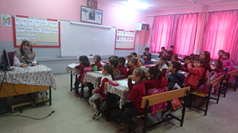
 | Belirli gün ve haftaların okul bünyesinde etkin bir şekilde kutlanması ve bu kapsamdaki çalışmaların okul panosunda sergilenmesi | Öğretmen ve öğrenciler | Yapıldı. | 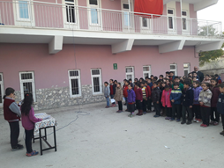
 | Beslenme Dostu Okul Programı kapsamında okuldaki öğrencilere yönelik bilgilendirme çalışmalarının yapılması | Sınıf öğretmenleri | Yapıldı. | 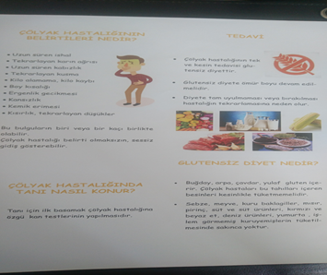
MAYIS  10 Mayıs "Dünya Sağlık İçin Hareket Et Günü’’  22 Mayıs "Dünya Obezite Günü’’ | Sağlıklı beslenme bilgilendirme afişlerinin asılması | Sağlıklı beslenme ve hareketli yaşam ekibi | Yapıldı. | Okulun belirli yerlerine sağlıklı beslenme konulu afişler asıldı.
 | Sağlıklı beslenme konulu resim yarışması düzenleme | Sağlıklı beslenme ve hareketli yaşam ekibi | Yapıldı. | Sağlıklı be beslenme ve diyabet konulu resim ve şiir yarışması düzenlendi.
 | Öğrencilere yönelik obezite konulu seminerin düzenlenmesi | Toplum Sağlığı Merkezi  (Gerekli koordinasyon Okul Müdürü Asuman KÖK tarafından sağlanacak | Yapıldı. | 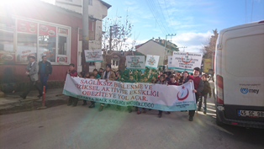
 | Belirli gün ve haftaların okul bünyesinde etkin bir şekilde kutlanması ve bu kapsamdaki çalışmaların okul panosunda sergilenmesi | Öğretmen ve öğrenciler | Yapıldı. | 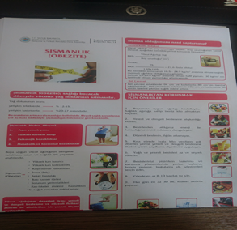
HAZİRAN | Yıl Boyunca Yapılan Çalışmaların Genel Değerlendirmesi | Sağlıklı beslenme ve hareketli yaşam ekibi | Yapıldı. | Yıl Boyunca Yapılan Çalışmaların Genel Değerlendirmesi yapıldı.

Asuman KÖK
Okul Müdürü

